Муниципальное бюджетное дошкольное образовательное учреждение
детский сад «Родничок здоровья» № 479
г. Челябинск

ПРОЕКТ
по созданию «Мини-музея деревянной игрушки»
для детей младшего дошкольного возраста

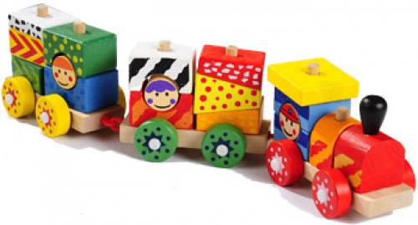

Выполнил

Воспитатель

МБОУ ДС № 479

младшей группы «Солнышко»

Григорьева Елена Васильевна

г. Челябинск 2015

Проект по теме: «Мини-музей деревянной игрушки»
Младший дошкольный возраст.
Группа «Солнышко» МБДОУ ДС № 479 г. Челябинск

Актуальность:

Создание музея в стенах детского сада – дело увлекательное и интересное, доступное каждому. Следуя совету В.Г. Белинского: «Давайте детям больше и больше созерцания общего человеческого, мирового, но преимущественно старайтесь знакомить их с этим через родные и национальные явления».
Что такое «Мини- музей»
Конечно, в условиях детского сада невозможно создать экспозиции, соответствующие требованиям музейного дела. Поэтому мы назвали его «мини-музей». Часть слова «мини-» в нашем случае отражает и возраст детей, для которых они предназначены, и размеры экспозиции, и определенную ограниченность тематики.
Важная особенность этих элементов развивающей среды — участие в их создании детей и родителей. Дошкольники чувствуют свою причастность к мини-музею: они участвуют в обсуждении его тематики, приносят из дома экспонаты. В настоящих музеях трогать ничего нельзя, а вот в мини-музее не только можно, но и нужно! Их можно посещать каждый день, самому менять, переставлять экспонаты, брать их в руки и рассматривать. В обычном музее ребенок — лишь пассивный созерцатель, а здесь он — соавтор, творец экспозиции. Причем не только он сам, но и его папа, мама, бабушка и дедушка. Каждый мини-музей — результат общения, совместной работы воспитателя, детей и их семей.
Мини-музей даёт стимул для общения. В то же время открытый и бесконтрольный доступ к музею ограничивает возможность представления в нем редких и ценных экспонатов. Экспонаты располагаются на полках, стеллажах, приобретенных или изготовленных родителями, прикреплены к стенам, стоят на полу, а так же используются ширмы, стенды.
Именно эффект новизны имеет большое значение в привлечении и удержании внимания детей.
В детском саду дети получают первые сведения о различных явлениях жизни, впитывают уважение к своему городу, к Родине, узнают много нового и интересного об их прошлом и настоящем, знакомятся с мастерами, создающими красоту: художниками, скульпторами, народными умельцами.
Чрезвычайно важно в этот период сформировать вокруг ребенка одухотворенную среду, развить эстетическое к ней отношение; подготовить дошкольника не столько информационно, сколько эмоционально к восприятию произведения искусства. Перед педагогами дошкольного учреждения стоит задача ориентировать ребенка на эстетическое восприятие целостной картины мира.
Поэтому в нашей группе был создан и постоянно пополняется мобильный «Музей деревянной игрушки». Таким образом, актуальность проекта в том, что мини – музей служит для всестороннего развития и приобщения маленького человека к традициям нашего народа. Игры с деревянными игрушками способствуют развитию крупной и мелкой моторики, творчества и воображения. В ходе игры дети исследуют и экспериментируют с игрушкой, что позволяет расширить представления об окружающем мире.

Срок реализации: долгосрочный уч. год.
Вид проекта: творческий.
Тип проекта: игровой.
Состав участников: фронтальный.
Взаимодействие: воспитатели, дети 2-3 лет, родители.
Проблема: для чего нужны деревянные игрушки? Как с ними можно играть?
Цель проекта: Обогащение воспитательно–образовательного пространства новыми формами работы с детьми и их родителями.
Задачи:
- Формирование у дошкольников представлений о музее;
- Расширение кругозора дошкольников;
- Формирование проектно исследовательских умений и навыков;
- Развитие логического и творческого мышления;
- Развитие воображения и речи;
- Формирование активной жизненной позиции;
- Вовлечение родителей (семей воспитанников) в жизнь детского сада.
Планируемый результат:
- Открытие мини-музея в группе;
- Экскурсия в мини-музей;
- Приглашение гостей (дети с других детских учреждений, родители);
- Пополнения атрибутов для музея;
- Проведение образовательной деятельности в мини-музее;
- Консультации для педагогов и родителей.

Этапы проекта «Мини-музей деревянной игрушки»
- Подготовительный этап
Цель – выбор темы и названия мини-музея, определение содержания экспозиции, выбор места в группе.
В начале работы коллектив (дети, воспитатели) младшей группы «Солнышко» МБДОУ ДС № 479 вместе с родителями определяли тему и название мини-музея, разрабатывали его модель, выбирали место для размещения.
Включает:
- повышение уровня профессиональной компетентности;
- определение объема материала, который будет адресован детям.
- планирование системы развивающих игр на развитие сенсорного и моторного восприятия.
Реализация:
- Сбор и анализ информации по данной проблеме;
- Изучение специализированной литературы;
- Изучение индивидуальных особенностей и потребностей детей;
- Анкетирование родителей по выявлению знаний о сенсорном развитии. Опрос родителей «Чем увлекается, какие любимые игрушки у Вашего малыша»? Большинство родителей ответило, что это многочисленные электронные транспортные и музыкальные игрушки, интерактивные животные и куклы.
- Проведение консультаций для педагогов и родителей.
- Проведение бесед о создании значении музея в группе.
- Совместные экскурсии в музей (дети, родители, педагоги ДОУ).
- Рассматривание экспонатов в музее игры с ними.
Таким образом, деревянная игрушка понятна и близка детям. В большинстве своём игрушки достаточно просты, что позволяет детям активно использовать в игре воображения. Деревянные пазлы помогают развивать познавательные способности. Деревянные игрушки-каталки развивают двигательные навыки и ускоряют общее развитие моторики. Игровые наборы «Пожарные станции, фермы и др.» способствуют социальному и эмоциональному развитию детей. Деревянные игрушки не токсичны. Кроме того, они самые долговечные и могут прослужить не одному поколению детей.

- Практический этап (или этап реализации проекта)
Цель – подготовка экспонатов, создание экспозиций, организация экскурсий.
Задачи:
- Способствовать активной игровой деятельности ребенка.
- Способствовать познавательной активности ребенка, развитию творчества, исследования и экспериментирования с игрушкой.
- Развитие мелкой и крупной моторики, сенсорного восприятия.
- Способствовать социально – эмоциональному развитию, представлений об окружающем мире.
- Способствовать художественно-эстетическому развитию.
Включает:
- группировка материала,
- составление плана,
- оформление мини-музея.
Реализация:
- Практическая деятельность по решению проблемы.
- Планирование совместной и самостоятельной деятельности.
- Разработка содержания экскурсий по мини-музею.
- Проведение познавательных, художественно-эстетических занятий, чтение художественной литературы, подобранной в соответствии с экспонатами мини-музея, провидение ролевых игр, использование развивающих деревянных игрушек в режимных моментах.
- Чтение стихотворений, прослушивание песен о погремушках, матрешках, елочке, животных.
- Чтение сказки «Репка», «Колобок», стих-я А. Барто, «Мишка косолапый», «Зайку бросила хозяйка», «Погремушки у ребят».
- Рассматривание картинок предметных и сюжетных.
- Физ. минутки «Погремушки весело звонят», «Зоопарк», «Зайка беленький сидит».
- Музыка: «Мы матрешки маленькие крошки», «Погремушки у ребят».
- Рисование: «Укрась фартук у матрешки».
- Лепка: «Сделай погремушку», «Раскатай ладонями шарик».
- Познание: «Угадай, что звучит», «Прогулка с матрешкой», «Большое дерево», «Из чего сделаны деревянные игрушки».
- Сюжетные игры: «Угостим куклу чаем», «Обустроим кукле комнату», «Положим куклу спать», «Построим дом для зайки», «Покатаем мишку на санках».
- Дидактические игры: «Собери пирамидку», «Собери бусы», «Собери матрешку», «Собери грибочки», «Собери целое из 4х частей».
- Сюжетно ролевые игры: «Пилот», «Шофер», «Семья».

№ | Экспонаты мини-музея деревянной игрушки способствуют: | Цель:
1 | Музыкальному развитию детей и содержат:  Свистульки, трещотки, дудочки, погремушки, стучалки | развитие музыкально-сенсорных способностей
2 | Познавательному развитию и содержат:  Игрушки забавы, конструктор, пазлы, пирамидки, матрёшки, вёдрышки, лабиринты, кубики | развивается у детей логическое мышление, пространственное воображение, крупная и мелкая моторика, координация движений рук
3 | Развитие мелкой моторики. Что содержит:  Бусы, прищепки, вкладыши, кубики | помогают детям сосредоточиться, научиться терпению и усидчивости, развивают мелкую моторику пальцев рук
4 | Художественно-эстетическое развитие и содержат:  Матрёшки, лошадки, свистульки, расписные стаканчики и вазы, | Уникальная народная игрушка всесторонне развивает умственную деятельность ребенка, дарит радость от игры с ней
5 | Речевое развитие и содержат:  Кукольный театр, театр сказок | Формирование эстетического вкуса,  нравственного воспитания.  Развитие коммуникативных качеств личности.  Воспитание воли, развитие памяти, воображения, инициативности, фантазии, речи; создание положительного эмоционального настроя, снятие напряжённости, решением конфликтных ситуаций через творческую игру
6 | Развитие сюжетной игры и содержат игрушки:  Машинки, паровозик, грибочки, рыбки, юла, лошадка | Развитие общения, формирование доброжелательного отношения друг к другу и к окружающим
7 | Конструктивная деятельность | В процессе создания различных построек совершенствуются восприятие детьми формы предметов, их величины, пространственных отношений.

Схема

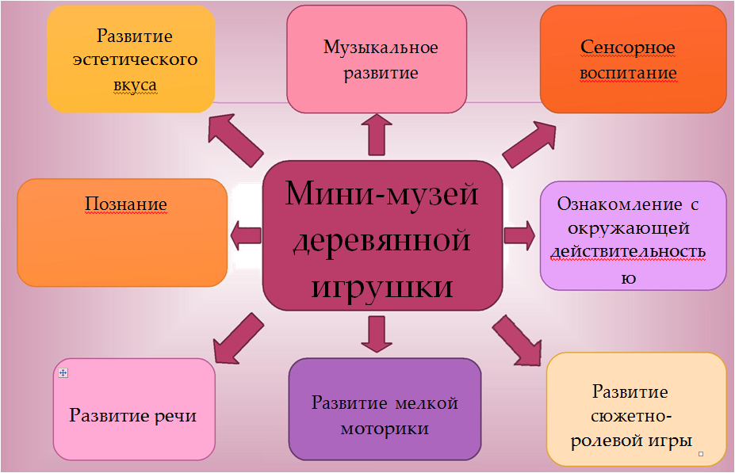

Методическое сопровождение
- Организация предметно-развивающей среды (мини-музея), связанной с художественно-эстетическим развитием детей в течение реализации проекта.
- Подборка деревянных игрушек с различной развивающей направленностью.
- Консультационный материал для родителей.
- Обобщение и распространение наработанного материала на сайтах и блоге МБДОУ.

Ресурсное обеспечение проекта:
- Мини-музей деревянной игрушки в группе.
- Сбор экспонатов для музея
- Разработка экскурсий
- Слайд – шоу для детей и родителей в соответствии с планом.

- Обобщающий этап
Цель – подведение итогов, определение перспектив.

В ходе реализации совместного проекта «Мини-музей деревянной игрушки» достигнуты определённые результаты:
- Открытие мини-музея в группе;
- Экскурсия в мини-музей;
- Приглашение гостей (дети с других детских учреждений, родители);
- Пополнения атрибутов для музея;
- Проведение образовательной деятельности в мини-музее;
- Консультации для педагогов и родителей.
Таким образом, дети активно проявляют интерес к деревянным игрушкам, исследуя их и экспериментируя с ними. Деревянные игрушки обогащают чувственный опыт детей в разных видах деятельности. Формируют представления о простейших связях между предметами ближайшего окружения. Деревянные игрушки формируют интерес к эстетический стороне окружающей действительности. Способствуют активной деятельности в игре с ними.
Создание мини-музея в детском саду очень актуально на сегодняшний день, и мы с помощью родителей решили создать свой мини-музей «деревянной игрушки». Такой мини – музей служит для всестороннего развития и приобщения маленького человека к традициям нашего народа. Игры с деревянными игрушками способствуют развитию крупной и мелкой моторики, творчества и воображения. В ходе игры дети исследуют и экспериментируют с игрушкой, что позволяет расширить представления об окружающем мире.
Игрушка матрешка помогает детям сосредоточиться, научиться терпению и усидчивости, развивается логическое мышление, пространственное воображение, координация движений рук. Уникальная народная игрушка всесторонне развивает умственную деятельность ребенка, дарит ему новые впечатления и хорошее настроение.
Игрушка лабиринты вырабатывает у детей ловкость рук, точность, сноровку и координацию движений развивает мелкую моторику пальцев рук, стимулирует развитие умственных способностей у детей, фантазию, воображение. Серпантинка или лабиринт — игрушка для развития мелкой моторики, тренировки мышц кисти и отработки кругового движения.
Игрушка рамки-вкладыши. Цель игры — вложить вкладыш в соответствующее место, подобрав по размеру и логике, тренирует мелкую моторику пальцев рук, развивает логическое мышление, знакомит с окружающим миром понятиями цвета, количества.
Дети активно проявляют интерес к деревянным игрушкам, исследуя их и экспериментируя с ними. Благодаря таким игрушкам у детей обогащается чувственный опыт в разных видах деятельности, формируются представления о простейших связях между предметами ближайшего окружения и интерес к эстетический стороне окружающей действительности.

Список литературы

- Князева О.Л., Маханева М.Д. Приобщение детей к истокам русской народной культуры. СПб., 1998.
- Комарова Т.С. Зацепина М.Б. Художественная культура: Интегрированные занятия с детьми 5-7 лет. М., 2003.
- Музейная педагогика и изобразительная деятельность в ДОУ: Интегрированные занятия / Под ред. К.Ю. Белой, Т.С. Комаровой. – М.: ТЦ Сфера, 2005.
- Панкратова Т.Н. Окружающий мир и музей. М., 2001.
- Рыжова Н.А. Мини-музей в детском саду - М.: Линка - Пресс, 2008.

Приложение
Консультация для воспитателей ДОУ
«Организация мини-музея в группе»
Сегодня система развития образования находится в ситуации существенных изменений. Образовательный процесс дошкольного образовательного учреждения направлен на выполнение социального заказа родителей, общества, государства.
Стандарт дошкольного образования, как целевой ориентир выделяет развитие личности, мотивации и способностей детей в различных видах деятельности и охватывает структурные единицы, представляющие определенные направления развития и образования детей. Одно из таких направлений – познавательное развитие, которое предполагает развитие интересов детей, любознательности и познавательной мотивации; формирование познавательных действий, становление сознания; развитие воображения и творческой активности.
При формировании познавательной мотивации, особое значение имеет включение в образовательный процесс нетрадиционных форм работы. Одна из эффективных форм, как мы убедились – это музей – хранитель духовного опыта человечества. В музее взаимосвязаны внешний мир, отраженный в памятниках истории и культуры, мир событий и внутренний личностный мир человека. Здесь человек постигает смысл культуры, ее ценности, формирует художественный вкус.
Создание мини-музеев в детском саду на сегодняшний день очень актуально. Это связано, с тем, что многие родители считают, что дошкольникам еще рано посещать такие учреждения, и они не водят детей на экскурсии в музеи.
Конечно, в условиях детского сада невозможно создать экспозиции, соответствующие требованиям музейного дела. В нашем случае это «мини-музей». Данное название отражает и возраст детей, для которых они предназначены, и размеры экспозиции, и определенную ограниченность тематики.
Цель создания мини-музея – это обогащение воспитательно-образовательного пространства новыми формами работы с детьми и их родителями.
Всю работу по созданию мини-музеев можно разделить на три этапа:
1. Подготовительный этап – выбор темы, разработка модели или схемы будущего музея, определение содержания экспозиции.
2. Этап реализации проекта – подготовка экспонатов, создание экспозиций, организация экскурсий.
3. Обобщающий этап – подведение итогов, определение перспектив.
Рассмотрим поподробнее каждый этап создания мини-музея.
Подготовительный этап предполагает определенную схему построения проекта.
1. В начале работы необходимо определить тему мини-музея, например, «Музей опавших листьев», «Музей воды», «Музей воздуха».
2. Разработать модель или схему будущего музея. Это не значит, что нужно привлекать профессиональных архитекторов или художников, это значит, что педагогам надо включить свою фантазию и, конечно, необходимо привлечь родителей и детей.
3. Выбрать место, в котором он будет находиться (групповое помещение, раздевалка, холлы, помещения для дополнительных занятий)
4. Определить содержание экспозиции: надо продумать, какое оборудование вы будете использовать при создании мини-музея, какие материалы вам пригодятся, какие экспонаты вы будете выставлять, на какие предметы обратите особое внимание и т.д.
5. Рассмотреть варианты участия в создании музея детей и родителей. Например, на первом этапе родители являются основными источниками организации музея; на втором – принимают участие в изготовлении новых экспонатов, организуют экскурсии вместе с педагогом, проводят беседы с детьми и т.д.
6. Определить перспективы развития. Например, в первую неделю необходимо внести в экспозицию те изменения и дополнения, которые помогли бы наиболее полно раскрыть тему и способствовали реализации поставленной цели. Во вторую неделю вы предполагаете рассмотреть вопросы, связанные с происхождением экспонатов, следовательно, необходимо и изменение содержания экспозиции.
Ведущей формой работы музея является экскурсия. Экскурсии могут быть:
Обзорные экскурсии. Они, как правило, предполагают ознакомление детей с достаточно широким кругом экспонатов.
Тематические экскурсии предполагают знакомство дошкольников с определенной темой.
Научно-просветительские экскурсии направлены на более углубленное изучение какой-либо темы.
Следующий этап - этап реализации проекта.
При организации мини-музея следует помнить, что содержание, оформление и назначение мини-музея обязательно должно отражать специфику возраста детей определенной группы.
Например, мы хотим создать мини-музей. Во-первых, мы определяем тему. Пусть будет мини-музей «Моя любимая книжка». Далее определяем цель создания мини-музея: это знакомство дошкольников с различными книгами, историей их создания, значением в жизни человека, воспитание интереса к чтению.
Что мы можем сделать на первом этапе? Можем ли мы быстро организовать музей? Конечно, можем. Надо предложить детям принести свои любимые книги, обратиться за помощью к родителям.
Следующим нашим шагом будет создание экспозиции. Центром экспозиции может стать изображение книги и особым образом оформленная надпись с его названием. Вокруг композиционного центра на подставках и полочках можно расставить разнообразные виды книг и другие экспонаты. По ходу работы мини-музея экспозиция будет пополняться и расширяться. Это дает нам возможность познакомить детей с историей возникновения не только книги, но и самой письменности, узнать, на чем писали в древности, чем писали, как создавались первые книги, как делают книги сегодня.
А также в музее можно организовать «Библиотеку», и уголок самостоятельной деятельности «Сделай сам».
Итак, музей мы создали, теперь необходимо подвести итоги:
· Что было сделано?
· Что понравилось больше всего? (субъективный выбор ребенка)
· Что нового узнали?
· Что хотели бы еще узнать?
· С кем можем поделиться полученными знаниями?
При построении экспозиции мини-музея необходимо учитывать основные принципы:
Принцип научности: любая экспозиция должна строиться на научной основе.
Принцип предметности: основу экспозиции составляют подлинные предметы, которые ярко характеризуют эпоху, образ жизни, деятельность людей и пр.
Коммуникативно-информационный принцип: дизайн экспозиции должен быть таким, чтобы заключенная в ней информация легко воспринималась детьми различного возраста.
Принцип концентричности: только единичные экскурсии не могут приобщить детей дошкольного возраста к музейной культуре. При построении цикла необходимо учитывать этот принцип, т.е. каждый последующий этап подготавливается предыдущим и обеспечивает переход к более сложно последующему этапу.
Для того чтобы создать мини-музей нам необходимо определиться с местом его расположения. Хорошо, что в нашем детском саду имеются свободные помещения для организации мини-музеев. Тем не менее, и в самых стесненных условиях при желании можно найти уголок для небольшой экспозиции. Даже картонная ширма-раскладушка, расположенная в раздевалке, поможет выделить место для маленького передвижного музея. Рассмотрим несколько вариантов расположения музеев.
Во-первых, это групповые помещения. Этот вариант предоставляет возможность выстраивать материал музея постепенно, по мере получения новой информации. Воспитатель может в любое время обратиться к материалам музея, а дети группы по желанию рассматривать экспонаты, обсуждать их особенности, задавать вопросы педагогу, использовать некоторые экспонаты для режиссерских игр, пользоваться дидактическими играми и проводить самостоятельные исследования за экспериментальным столиком. Однако расположение мини-музеев в группах имеет и свои минусы: постоянный доступ к музею получают дети только одной группы. Удаленность от раздевалки ограничивает свободное общение детей с родителями по темам музея. Кроме того, родители детей других групп не имеют полного представления о работе детского сада.
Во-вторых, мини-музей можно организовать в раздевалке. Если позволяет площадь, то вариант размещения мини-музея в раздевалке имеет такие же преимущества, что и музей в групповой комнате. Кроме того, у детей появляется возможность общения с родителями по теме музея. Недостатки — те же.
В-третьих, это могут быть помещения для дополнительных занятий. С одной стороны, помещения для дополнительных занятий идеально подходят для размещения некоторых видов мини-музеев. Например, в изостудии, на первый взгляд, вполне уместен мини-музей. Но любая изостудия и так насыщена предметами такого рода. И для того, чтоб музей не сливался с общим фоном, выделялся и привлекал внимание детей, педагогу необходимо проявить большие дизайнерские способности.
В-четвертых, это холлы. В этом варианте мини-музеи находятся в общедоступных местах, что дает возможность посещать их в любое удобное для воспитателя время. Рассматривать экспозицию могут все родители, в том числе индивидуально, со своими детьми. Мини-музей дает стимул для общения. В то же время открытый и бесконтрольный доступ к музею ограничивает возможность представления в нем редких и ценных экспонатов (да и не очень ценные, случается, пропадают).
Мини-музеи в детском саду позволяют воспитателям сделать слово «музей» привычным и привлекательным для детей. Экспонаты могут быть использованы для проведения различных занятий, для развития речи, воображения, интеллекта и эмоциональной сферы ребенка.
Конечно, при создании мини-музея мы можем столкнуться с определенными трудностями, такими как: недостаточная материальная база, высокие требования, предъявляемые к педагогу (а именно, воспитатель должен попробовать себя в роли дизайнера, художника, экскурсовода, музееведа и историка).
И, тем не менее, воспитательное и познавательно-развивающее значение данного вида работы нельзя недооценивать. Постоянное обогащение представлений об окружающем новыми впечатлениями и знаниями, умение работать в группе, находить компромиссные решения, практические навыки речевого общения, развитие любознательности и гордости за результаты своего труда перевешивают те трудности, с которыми мы можем столкнуться.
Созданию мини-музея в условиях детского сада способствует поисково-исследовательская деятельность, которая позволяет ребёнку почувствовать себя исследователем, даёт возможность объединить детей, воспитателей и родителей в совместной деятельности, а также сформировать настоящее сообщество детей, родителей и воспитателей.

Приложение
Консультация для родителей
«Значение деревянной игрушки в развитии ребёнка 3-х лет»

Эволюция и прогресс подарили человеку много благ, удобств и комфорта. Мы имеем то, о чем не могли мечтать наши родители, а наши дети шагнули в этом плане еще дальше. Но польза таких достижений весьма сомнительна. И самое большее, что беспокоит различных ученых по всему миру: мы слишком сильно отдалились от природы.
На эту тему можно очень много говорить, ведь проблема касается практически каждой сферы нашей жизни. Но самым ценным всегда остаются дети: только их здоровье и будущее имеет самое большое значение.
Качество детских игрушек сегодня оставляет желать намного лучшего. Китайские токсические материалы запрудили почти весь рынок. Они представляют угрозу здоровью наших детишек, об этом много говорится, и многие проверили это на собственном горьком опыте. А безопасные нетоксичные игрушки из качественного пластика доступны далеко не каждой семье. Чудесной альтернативой в последние годы стали деревянные развивающие игрушки для детей.
Вообще наметившаяся тенденция к натуральности и естественности приятно радует. Мы наконец-то снова вернулись к домашнему хлебопечению, стараемся покупать одежду из натуральных тканей и даже бытовую химию меняем на органическую. Что уж говорить о детях! Деревянные развивающие игрушки для детей обретают все большую популярность и поражают все большим разнообразием.

Чем хороши деревянные развивающие игрушки для детей?
Именно деревяшки были первыми игрушками в истории человечества. Со временем незатейливые кусочки становились более узнаваемыми фигурками. Затем, человек начал специально изготавливать самые разные игрушки из дерева для своих детей: машинки, паровозики, куклы, и в том числе развивающие игры.
Дерево считается одним из самых лучших материалов, используемых человеком. Оно теплое, несет положительную энергетику, безопасное и нравится детям. Главное, чтобы деревянная игрушка была хорошо отшлифована и если окрашена, то нетоксической краской.
Деревянные игрушки для детей занимают среднюю ценовую категорию, что также немаловажно: они стоят дороже, чем низкокачественные искусственные аналоги, но дешевле, чем те же игрушки из искусственных материалов высокого качества.

Деревянные развивающие игрушки для детей любого возраста
По своему разнообразию деревянные игрушки также не уступают любым другим. Сегодня из дерева производят скакалки, мозаику, лото, развивающие рамки, пазлы, домино, шнуровки, школьные принадлежности, украшения, сортеры, кубики, пирамидки, музыкальные игрушки и инструменты, шкатулки, машинки, каталки, наборы для доктора, счеты, часы, головоломки и много-много прочего.
Вы найдете деревянную игрушку для ребенка любого возраста. От погремушки до конструктора или головоломки разной сложности – выбор на самом деле очень широк.
Деревянные развивающие игрушки помогут вам сделать учебный и развивающий процесс гораздо более интересным и захватывающим, и что немаловажно – безопасным. Такие игрушки призваны обучать счету, цвету, форме, буквам и чтению, знакомят малыша с окружающими его предметами и существами, развивают память, музыкальный слух, мелкую моторику, логику, внимательность и воображение.
Деревянная игрушка – это в первую очередь здоровая игрушка, а если она еще и развивающая – то и полезная. Поэтому я считаю, что такие вещи должны быть в каждой детской игротеке. Как думаете?

Приложение

Экспонаты мини-музея деревянной игрушки для детей младшего дошкольного возраста

Интерактивный мини-музей – это новый элемент в предметно- развивающей среде группы. В обычном музее зрители только созерцают, а в нашем музее можно брать экспонаты в руки, переставлять их с места на место, играть с ними.
Экспонаты мини-музея.

Рамки-вкладыши
Рамки-вкладыши - развивающая игрушка для малыша от 1 года и старше. Цель игры - вложить вкладыш в соответствующее место на доске, подобрав его по размеру и логике. Тренирует мелкую моторику пальцев, знакомит с окружающим миром, понятиями цвета, количества. Чтобы упростить задачу для маленьких детей, вкладыши могут иметь специальные гвоздики-держатели и подслой, который станет для них подсказкой во время игры. Подслой – дополнительное изображение, которое наносится внутри выемок на доске. Для того чтобы его увидеть, необходимо вынуть из доски фигурку.
Задачи:
- тренирует мелкую моторику пальцев
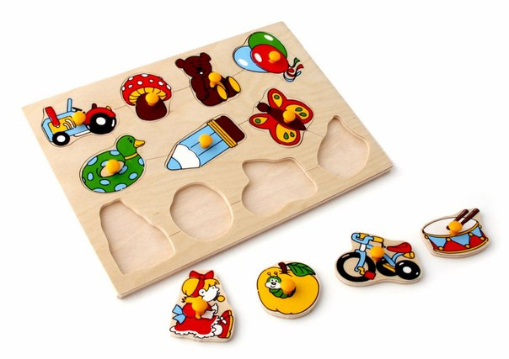
- развивает логическое мышление
- знакомит с окружающим миром
- понятиями цвета, количества.

Богородская игрушка
Народное декоративно-прикладное искусство – одно из средств эстетического воспитания – помогает формировать художественный вкус, учит детей видеть и понимать прекрасное в окружающей нас жизни и в искусстве. Народное искусство является национальным по содержанию, поэтому способно активно воздействовать на духовное развитие человека, на формирование патриотических чувств у ребёнка.

Лабиринты
Задачи:
- вырабатывает ловкость рук, точность, сноровку и координацию движений
- развивает мелкую моторику пальцев рук
- стимулирует развитие умственных способностей у детей, фантазию, воображение.
- Серпантинка или лабиринт - игрушка для развития мелкой моторики, тренировки мышц кисти и отработки кругового движения (готовимся писать).
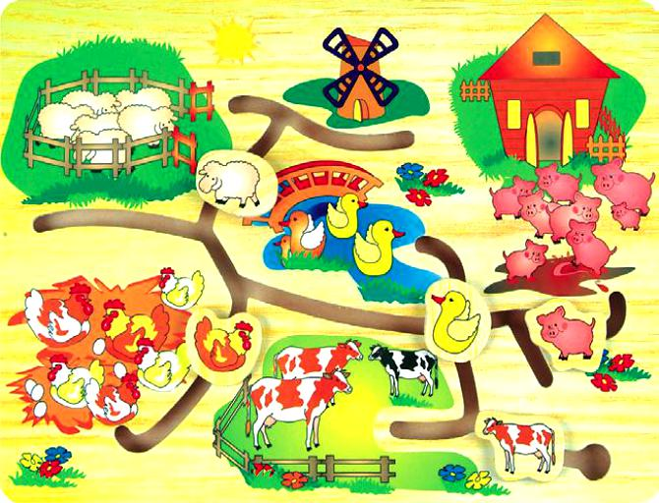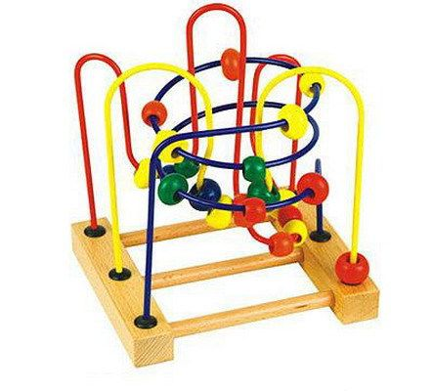
Шнуровка
Дерево-шнуровка - отличная обучающая и развивающая игрушка, ребёнок пришнуровывает на деревянное дерево различные фигурки.
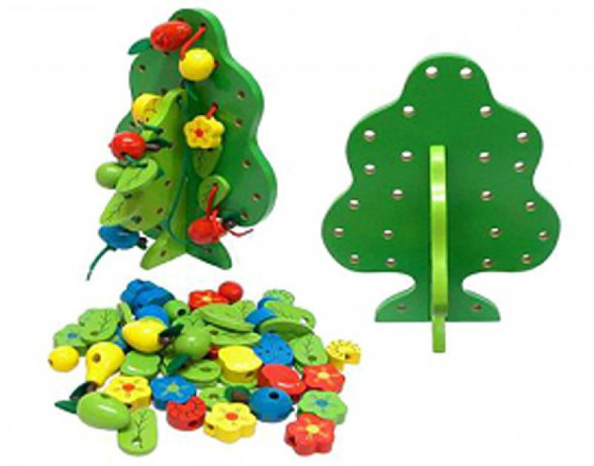
Очень полезная и нарядная игрушка! Ребенку потребуется немало сноровки и терпения, чтобы "развесить по веткам" все элементы. Можно давать задания, например, повесить на дерево только желтые, или только красные и синие детальки. Таким образом, ребенок запомнит цвета, если он в них ещё путается. Дерево будет интересно включать в игровые сюжеты с животными и куклами. Из элементов можно делать бусы и все, что подскажет фантазия малыша.
Дерево с формами развивает сенсомоторную координацию, мелкую моторику рук, подвижность кисти, цветовосприятие, фантазию; совершенствует координацию системы "глаз-рука"; формирует навыки шнуровки, усидчивость и концентрацию внимания, обучает счету.

Музыкальные деревянные игрушки:
Дудочка, свистулька, трещотка
Цель: Способствует развитию у ребенка интереса к музыке
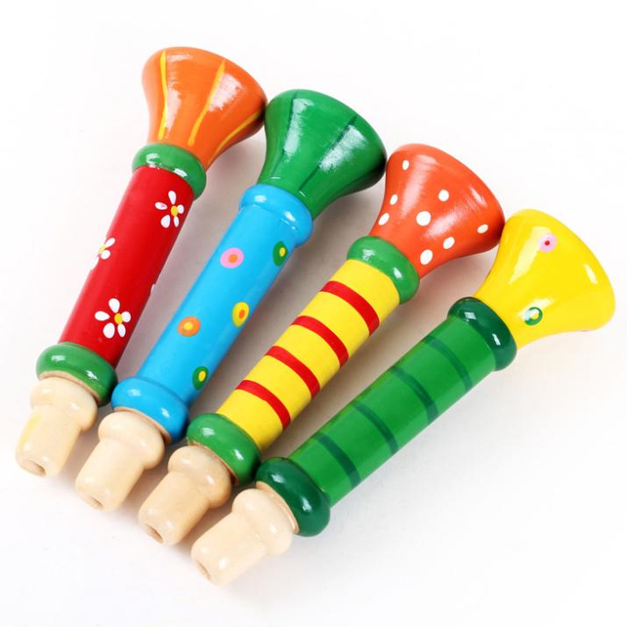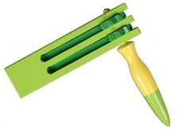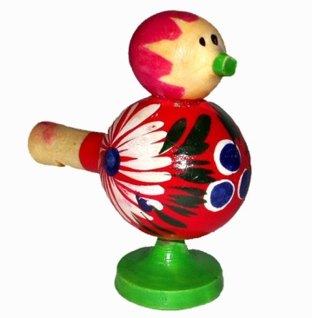
Погремушки: помогает овладеть образно-игровыми и имитационными движениями в сочетании с музыкой; приучает ребенка экспериментировать с музыкальными игрушками, к изучению их звуковых возможностей.

Матрёшки
Помогает детям сосредоточится, научиться терпению и усидчивости; развивается логическое мышление, пространственное воображение, крупная и мелкая моторика, координация движений рук; уникальная народная игрушка всесторонне развивает умственную деятельность ребенка, дарит ему новые впечатления и хорошее настроение.
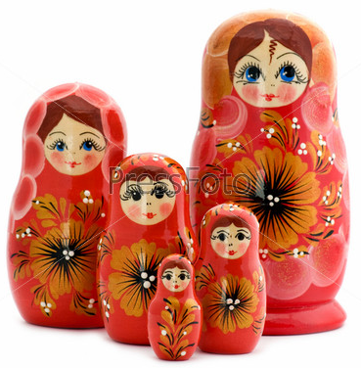
Цель: Приобщение детей к национально-культурным традициям; познакомить с русской народной игрушкой (матрёшкой, как символом русского народного искусства; развивать интерес к народным игрушкам; расширять знания о доброте). Развивать исследовательские умения; закрепить свойства дерева.
Ростом разные подружки,
Не похожи друг на дружку,
Все они сидят друг в дружке,
А всего одно одна игрушка. (матрёшка)

Игра «Собери грибочки»
Игрушка на развитие моторики, на счет, на классификацию по размеру и цвету. Сами по себе грибы могут использоваться в сюжетных играх, где варят и готовят, или в магазин.
Игра «Зашнуруй ботинок».
Цель игры: освоение навыка одевания, развитие мелкой моторики, координация, ориентировка в пространстве.
Пирамидка.
Цель: обогащать сенсорный опыт детей, обучать группировать предметы по цвету, развивать зрительно-слуховое восприятие.
Дети от 2 до 5 лет с удовольствием будут играть в деревянный город, в котором имеются даже игрушечные знаки дорожного движения. Если их правильно расставить на специальной карте, и запустить по улице маленькие машинки, можно научить дорожной грамоте будущих пешеходов и водителей автотранспорта.
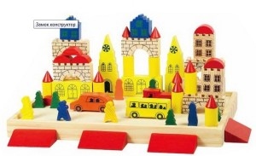

Настольные игры, типа «Четыре в ряд», лото или домино неизменно пользуются спросом у детей и родителей. Наборы деревянных бус дают толчок для творчества маленьких мастериц и готовят их ручки к письму. Домик «Цифры-фигуры» и «Считалка» облегчают первые месяцы учебы будущих школьников, также как игра на запоминание цвета.
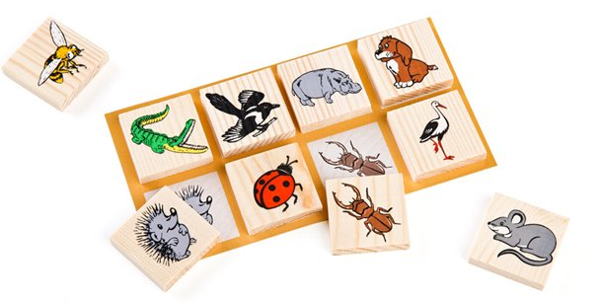

Старшим детям можно предложить деревянные головоломки, которые помогут развить логическое мышление у Вашего малыша. Некоторые головоломки продаются неокрашенными, их раскрашивание доставит настоящее удовольствие и малышу и родителям. Ведь раскрашивание дерева сильно отличается от рисунков на бумаге.
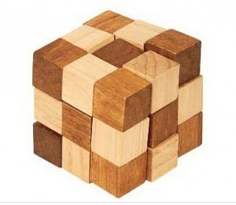

Приложение
Конспект
Экскурсия в мини-музее деревянной игрушки
Задачи:
Образовательные:
обобщать знания детей о народных промыслах, народных игрушках разных времен;
рассказать об истории самой популярной народной деревянной игрушки-матрешки;
Воспитательные:
продолжать знакомить детей с русскими народными традициями;
углублять знания о народном творчестве;
формировать представления о добре и зле;
воспитывать у детей патриотические чувства.
Обогащение словаря: деревянные, свистулька, трещотка, матрёшка.
Материал к занятию: Выставка деревянных игрушек
Ход беседы в мини-музее:
Сказительница: Здравствуйте, мои дорогие! Как я рада, что вы ко мне в гости зашли. А знаете, кто я? Я хранительница Музея Игрушек. Знаю их великое
множество и могу вам рассказать о них и показать.
Посмотрите, сколько игрушек стоит на полках, столах и подставочках. Эти игрушки и забавы придумали народные мастера для детишек. Игрушки делали из разных материалов: из глины, из дерева, из резины, из ткани.
Вот здесь стоят игрушки из села Богородское. Эти игрушки сделаны из липы. Берет мастер липовую чурку, а потом вырезает острым ножом круглые ушки и короткий нос, в середине — мохнатый живот, внизу — толстые медвежьи лапы. И вот уже готов Михаил Потапович — детям на забаву. Каких только медведей из Богородских мастеров нет — мишка медом лакомится, дрова рубит, а вот, рыбу режет. Такую хитрость придумали мастера, что игрушки их двигаться умеют; потянешь — и вот медведь рыбу режет. А на этой дощечке куры зерно клюют. Игрушки отправляли в Сергиев-Посад, где жили «красилы». Красилами называли людей, которые раскрашивали эмалевыми красками готовые игрушки.
Чудные игрушки, правда? Много радости они людям приносят.
А рядышком поселились филимоновские свистульки — яркие, веселые, шумные и добрые. Уж как они свистеть-свиристеть умеют!
- А вы спросите: зачем эти игрушки? Да видно, такая уж душа у нашего народа, что не только работать, а и веселиться умеет. А еще русский народ богат любовью своей к родной земле, к детям своим. Вот для детишек и придумывали мастера всякие игрушки.
- А сейчас отгадайте, про какую игрушку я загадаю загадку:
Ростом разные подружки,
Но похожи друг на дружку.
Все они живут друг в дружке,
А всего одна игрушка.
(Ответы детей)
Правильно, самыми любимыми игрушками у детей были матрешки. Фигурка матрешки вырезана из деревянного бруска. Она разнимается на две части, а в ней оказывается еще одна фигурка, и так до 10-12 куколок. Вначале делается самая маленькая, неразъемная фигурка. Затем фигурки обрабатывают шкуркой и расписывают. Иногда покрывают лаком. Все матрешки отличаются элементами росписи. Эти матрешки одеты в крестьянский костюм; расписной сарафан, платок, передник. В цветовой гамме росписи — красные, синие, зеленые, желтые тона. Матрешке немногим больше ста лет. Прообразом ее послужили ярко раскрашенные пасхальные яйца, которые издавна вытачивали из дерева и расписывали русские мастера. Эти яйца были пустыми внутри, в большое вкладывалось малое. Отсюда и пошла матрешка — присмотритесь, даже ее форма в чем-то напоминает яйцо.
Русские мастера умели трудиться, и в свою работу они вкладывали всё свое умение, всю душу, потому изделия получались такими красивыми, так радовали.
– Ну что, понравились вам игрушки? Тогда садитесь за столы и попробуйте сами нарисовать костюм для матрешки. (Детям предлагаются вырезанные из бумаги силуэты матрешек)
Сказительница: Какие вы молодцы. Приходите еще ко мне в гости в Музей Игрушки.
Экскурсия заканчивается.

Приложение
Конспект непосредственно образовательной деятельности с детьми младшего дошкольного возраста
Тема: «Знакомство с матрёшкой»

Задачи:
- познакомить детей с народной игрушкой – матрешкой;
- способствовать развитию мышления и восприятия;
- активизировать и обогащать описательную речь;
- воспитывать у детей чувство прекрасного.
Материалы и оборудование для занятия:
Выставка - музей деревянных игрушек. Большая матрешка, маленькие матрешки по кол-ву детей. Музыкальное сопровождение.
Ход занятия:
В.: Кто там стучится? Из-за двери достаётся матрёшка.
Кукла славная - матрешка,
Где-же ручки?
Где-же ножки?
Ах, какие щечки,
Алые, румяные,
На фартучке цветочки.
И в красном сарафане.
В.: «Это я матрёшка. Я пришла к вам в гости с детьми поиграть и себя показать».
В.: Дети вы хотите поиграть с матрёшкой?
Дети: Да
В.: Посмотрите, какая красавица к нам пришла. Это матрёшка расписная, русская игрушка. Её зовут Матрёша. Давайте с ней поздороваемся.
Дети: Здравствуй Матрёша.
В.: Посмотрите внимательно на Матрёшу.
Что одето у неё на голове?
Дети: (Платочек)
Что одето у Матрёши на туловище?
Дети: ( Сарафан)
А впереди что подвязала на сарафан Матрёша?
Дети: (Фартук)
Что нарисовано на фартуке?
Дети: ( Цветы)
В.: На лице у неё - глазки. Чёрные глазки. Брови – чёрные брови. Губки – алые губки. Красный сарафан и расписной фартук с цветами.
Полюбовавшись матрёшкой, взрослый берёт её в руки и удивлённо говорит «Что-то наша Матрёша тяжелая, может быть, у неё внутри что-нибудь есть? (Трясёт матрёшку).
В.: Давайте посмотрим, что там гремит? (Пробует открыть матрёшку, а она не открывается). Помогите мне дети. Нужно попросить нашу матрёшку открыться.
Дети: Матрёшка – матрёшка, откройся немножко!
Открыв большую матрёшку и обнаружив в ней ещё одну, взрослый удивляется: «Ой, здесь ещё одна матрёшка!» Он ставит матрёшек рядом др.с др. Посмотрите, они похожи друг на друга, как подружки». Обращая внимание детей на сходство матрёшек (лица, наряды), взрослый подчёркивает и их различие по размеру.
В.: Матрёша мне сказала, что когда она пришла к нам в группу то увидела на столе коробку, закрытую яркой салфеткой. Ей очень хочется посмотреть, что там лежит. А вы дети хотите посмотреть?
Дети: (Да)
В.: Смотрите, здесь ещё Матрёшкины подружки спрятались. Они хотят с нами поиграть. Воспитатель раздаёт детям матрёшек.

Хоровод с матрешками.
Ходим, ходим хороводом
Перед всем честным народом
Сели, встали, себя показали
Попрыгали, потопали
В ладоши мы похлопали

В.: Посмотрите на своих матрёшек.
Что у них одето на голове?
Что одето на туловище?
Что вы видите у них на лице?
Какие у нас матрёшки?

Приложение
ФОТО АЛЬБОМ «ОТКРЫТИЕ МИНИ-МУЗЕЯ В ГРУППЕ»

